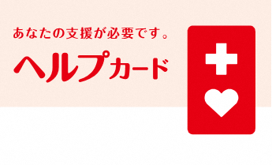

**へ　　　る　　　ぷ　　　か　ー　ど**

**へ　　　る　　　ぷ　　　か　ー　ど**



**さら　べつ　むら**

**さら　べつ　むら**



**更別村**

**更別村**

**しえん**

**ひつよう**

きにゅう

じゆう

など

はいりょ

じゆうきじゅつらん

【自由記述欄】

* 配慮してほしいこと等をご自由にご記入ください。

【自由記述欄】

* 配慮してほしいこと等をご自由にご記入ください。

きにゅう

じゆう

など

はいりょ

じゆうきじゅつらん

**ひつよう**

**しえん**